Распады B_{(s)}→J/ψη’ и B_{(s)}→J/ψη в эксперименте LHCb
Поликарпов С.М.
Студент
НИЦ «КИ» ФГБУ ГНЦ РФ –Институт Теоретической и Экспериментальной физики имени Алиханова, Москва, Россия
E-mail: Sergey.Polikarpov@cern.ch
Изучение распады B-мезонов в J/ψ - состояние и η или η’-мезон помогает изучить свойства сильных взаимодействий в области низких энергий и, в частности, смешивание η-η’ мезонов и возможный вклад глюонной компоненты в η’-мезон. Физические состояния η⁽’⁾ описываются через синглетные по изоспину состояния $|η_{q}⟩=\frac{1}{\sqrt{2}}\left(|u\overline{u}⟩+|d\overline{d}⟩\right)$ и $|η_{s}⟩=|s\overline{s}⟩$, возможный вклад «глюонной компоненты» $|\text{gg}⟩$ и два угла смешивания ϕ_{P} и ϕ_{G} [1], в соответствии с выражениями $|η⟩=\text{cos}ϕ_{P}|η_{q}⟩−\text{sin}ϕ_{P}|η_{s}⟩$и $|η'⟩=\text{cos}ϕ_{G}\left(\text{sin}ϕ_{P}|η_{q}⟩+\text{cos}ϕ_{P}|η_{s}⟩\right)+\text{sin}ϕ_{G}|\text{gg}⟩$. Относительные вероятности распадов B_{(s)}→J/ψη⁽’⁾ связаны с углами смешивания ϕ_{P} и ϕ_{G} формулами [1]
${\text{tan}}^{4}(ϕ_{P})=\frac{R'}{R'_{s}};_{{}_{}^{}{}}{\text{cos}}^{4}ϕ_{G}=R'⋅R'_{s},$ где $R'_{(s)}=R_{(s)}{\left(\frac{Φ_{(s)}^{η}}{Φ_{(s)}^{η'}}\right)}^{3};$$R_{(s)}≡\frac{\text{BR}\left(B_{(s)}^{0}→J/{\text{ψη}}'\right)}{\text{BR}\left(B_{(s)}^{0}→J/{\text{ψη}}\right)},$
и $Φ_{(s)}^{η^{(}'^{)}}$– факторы фазового объёма для распадов B_{(s)}→J/ψη⁽’⁾ [1]. Есть и другой способ выразить связь угла смешивания ϕ_{P} с вероятностями распадов B_{(s)}→J/ψη⁽’⁾:
${\text{tan}}^{2}(ϕ_{P})=R_{η'}⋅{\left(\frac{Φ_{s}^{η'}}{Φ^{η'}}\right)}^{3}⋅\frac{2}{{\text{tan}}^{2}θ_{C}}{\text{;cot}}^{2}(ϕ_{P})=R_{η}⋅{\left(\frac{Φ_{s}^{η}}{Φ^{η}}\right)}^{3}⋅\frac{2}{{\text{tan}}^{2}θ_{C}};$$R_{η^{(}'^{)}}=\frac{\text{BR}\left(B^{0}→J/{{\text{ψη}}^{(}}'^{)}\right)}{\text{BR}\left(B_{s}^{0}→J/{{\text{ψη}}^{(}}'^{)}\right)},$
где θ_{C} – угол Кабиббо. Эти формулы нечувствительны ко вкладу глюонной компоненты.
Исследование проводилось с использованием данных, набранных детектором LHCb на Большом Адронном Коллайдере в 2011 и 2012 годах (интегральная светимость составила 3 фбн⁻¹) при столкновениях протонов с энергиями в системе центра масс, равной 7 и 8 ТэВ. Отбор событий основан на реконструкции J/ψ→μ⁺μ⁻ или ψ(2S)→μ⁺μ⁻ кандидатов из треков двух противоположно заряженных частиц, идентифицированных, как мюоны. Кандидаты η(η’) реконструируются в следующих модах распада: η′→π⁺π⁻γ; η′→ηπ⁺π⁻ с последующим η→γγ и η→π⁺π⁻π⁰ с последующим π⁰→γγ. Требуется, что бы заряженные треки исходили из общей вторичной вершины, значительно удаленной от первичной вершины протон-протонного столкновения. Отобранные кандидаты η(η’) объединяются с ψ-кандидатом и формируют B→ψη⁽’⁾-кандидат.
Распределения по инвариантной массе отобранных кандидатов и аппроксимирующие их функции показаны на Рис.1 [2]. Положения пиков согласуются с номинальными массами мезонов [3] и разрешения согласуются с моделированием. Статистическая значимость обнаруженного B⁰→J/ψη’ сигнала составляет 4.7σ в канале η’→ηπ⁺π⁻ и 3.5σ в канале η’→π⁺π⁻γ; их комбинированная значимость составляет 6.1σ, что означает первое обнаружение этого распада [2]. Значимость сигнала B⁰_{s}→ψ(2S)η’ составляет 4.3σ, что означает первое свидетельство этого распада.
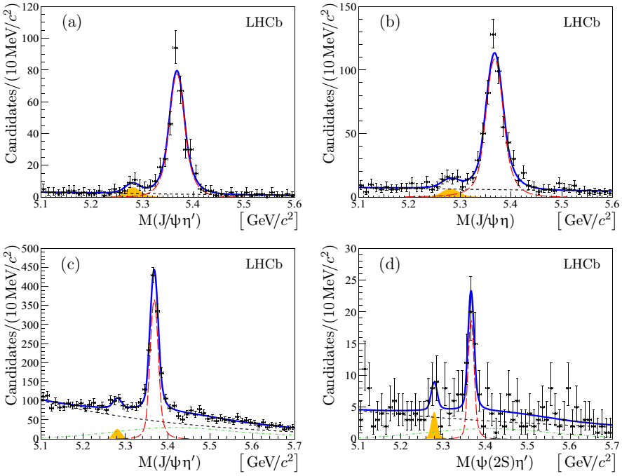
Рис. 1. Распределения по инвариантной массе ψη⁽’⁾ в распадах: (а) B→J/ψη’ (η’→ηπ⁺π⁻); (b) B→J/ψη (η→π⁺π⁻π⁰); (c) B→J/ψη’ (η’→π⁺π⁻γ) и (d) B→ψ(2S)η’ (η’→π⁺π⁻γ). Жирной линией показана суммарная аппроксимирующая функция, длинно-пунктирной линией – вклад распадов B⁰_{s}-мезона, закрашенной областью – вклад B⁰ мезона. Пунктирной линией показан комбинаторный фон.
Эффективности вычислялись с помощью математического моделирования методом Монте-Карло. Основной источник систематической погрешности – различие данных и моделирования; другие источники систематических погрешностей включают модель аппроксимации сигнала, эффективность реконструкции фотонов, и эффективность триггера.
Измеренные отношения вероятностей распада равны [2]:
$$\begin{aligned}R_{η'}=\frac{\text{BR}\left(B^{0}→J/{\text{ψη}}'\right)}{\text{BR}\left(B_{s}→J/{\text{ψη}}'\right)}=(2\text{.}\text{28}±0\text{.}\text{65}(\text{stat})±0\text{.}\text{10}(\text{syst})±0\text{.}\text{13}\left(f_{s}f_{d}\right))×{\text{10}}^{−2}, \\ R_{η}=\frac{\text{BR}\left(B^{0}→J/{\text{ψη}}\right)}{\text{BR}\left(B_{s}→J/{\text{ψη}}\right)}=(1\text{.}\text{85}±0\text{.}\text{61}(\text{stat})±0\text{.}\text{09}(\text{syst})±0\text{.}\text{11}\left(f_{s}f_{d}\right))×{\text{10}}^{−2}, \\ R_{s}=\frac{\text{BR}\left(B_{s}→J/{\text{ψη}}'\right)}{\text{BR}\left(B_{s}→J/{\text{ψη}}\right)}=0\text{.}\text{902}±0\text{.}\text{072}(\text{stat})±0\text{.}\text{041}(\text{syst})±0\text{.}\text{019}(B), \\ R=\frac{\text{BR}\left(B^{0}→J/{\text{ψη}}'\right)}{\text{BR}\left(B^{0}→J/{\text{ψη}}\right)}=1\text{.}\text{111}±0\text{.}\text{475}(\text{stat})±0\text{.}\text{058}(\text{syst})±0\text{.}\text{023}(B),\end{aligned}$$
где последние погрешности в первых двух измерениях связаны с погрешностью отношения вероятностей адронизации b-кварка в B_{s} или B⁰-мезон, а первые погрешности последних двух измерениях – с погрешностями вероятностей распадов в таблицах [2]. На основе R_{η’} и R_{η} определяется угол смешивания φ_{P}=(46.3±2.3)º, на основе R и R_{s} – оба угла $ϕ_{P}=\left(\text{43}\text{.}5_{−2\text{.}8}^{+1\text{.}4}\right)°,_{{}_{}^{}{}}ϕ_{G}=\left(0±\text{24}\text{.}6\right)°$[2]. Эти значения находятся в согласии с предыдущими измерениями и имеют точность, сравнимую с лучшими из них. Результат показывает, что большой вклад глюонной компоненты в η’-мезон маловероятен.
Литература
- Fleischer, R., Knegjens, R., Ricciardi, G. Exploring CP violation and η-η’ mixing with the B⁰_{(s)}→J/ψη^{(’)} systems // Eur. Phys. J. C. 2011, №71. p. 1798.
- LHCb collaboration, Aaij R. et al., Study of η-η’ mixing from measurement of B_{(s)}→J/ψη⁽’⁾ decay rates // JHEP 2012, №1. p. 24.
- Particle Data Group, Olive, K. et. al., Review of partile physics // Chin. Phys. C 2014, №38(9).

